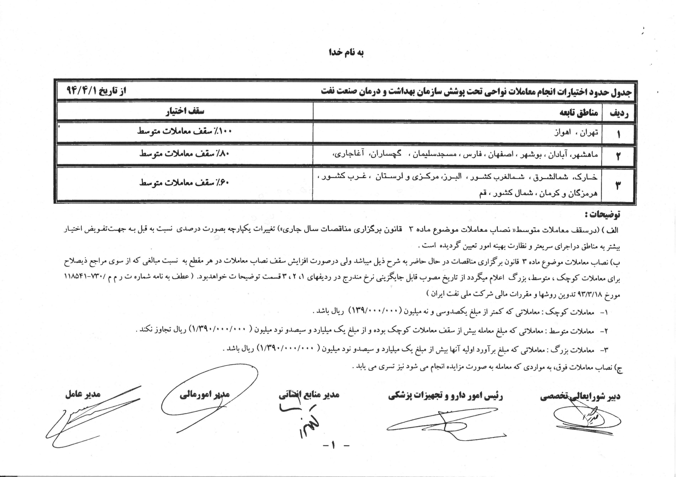

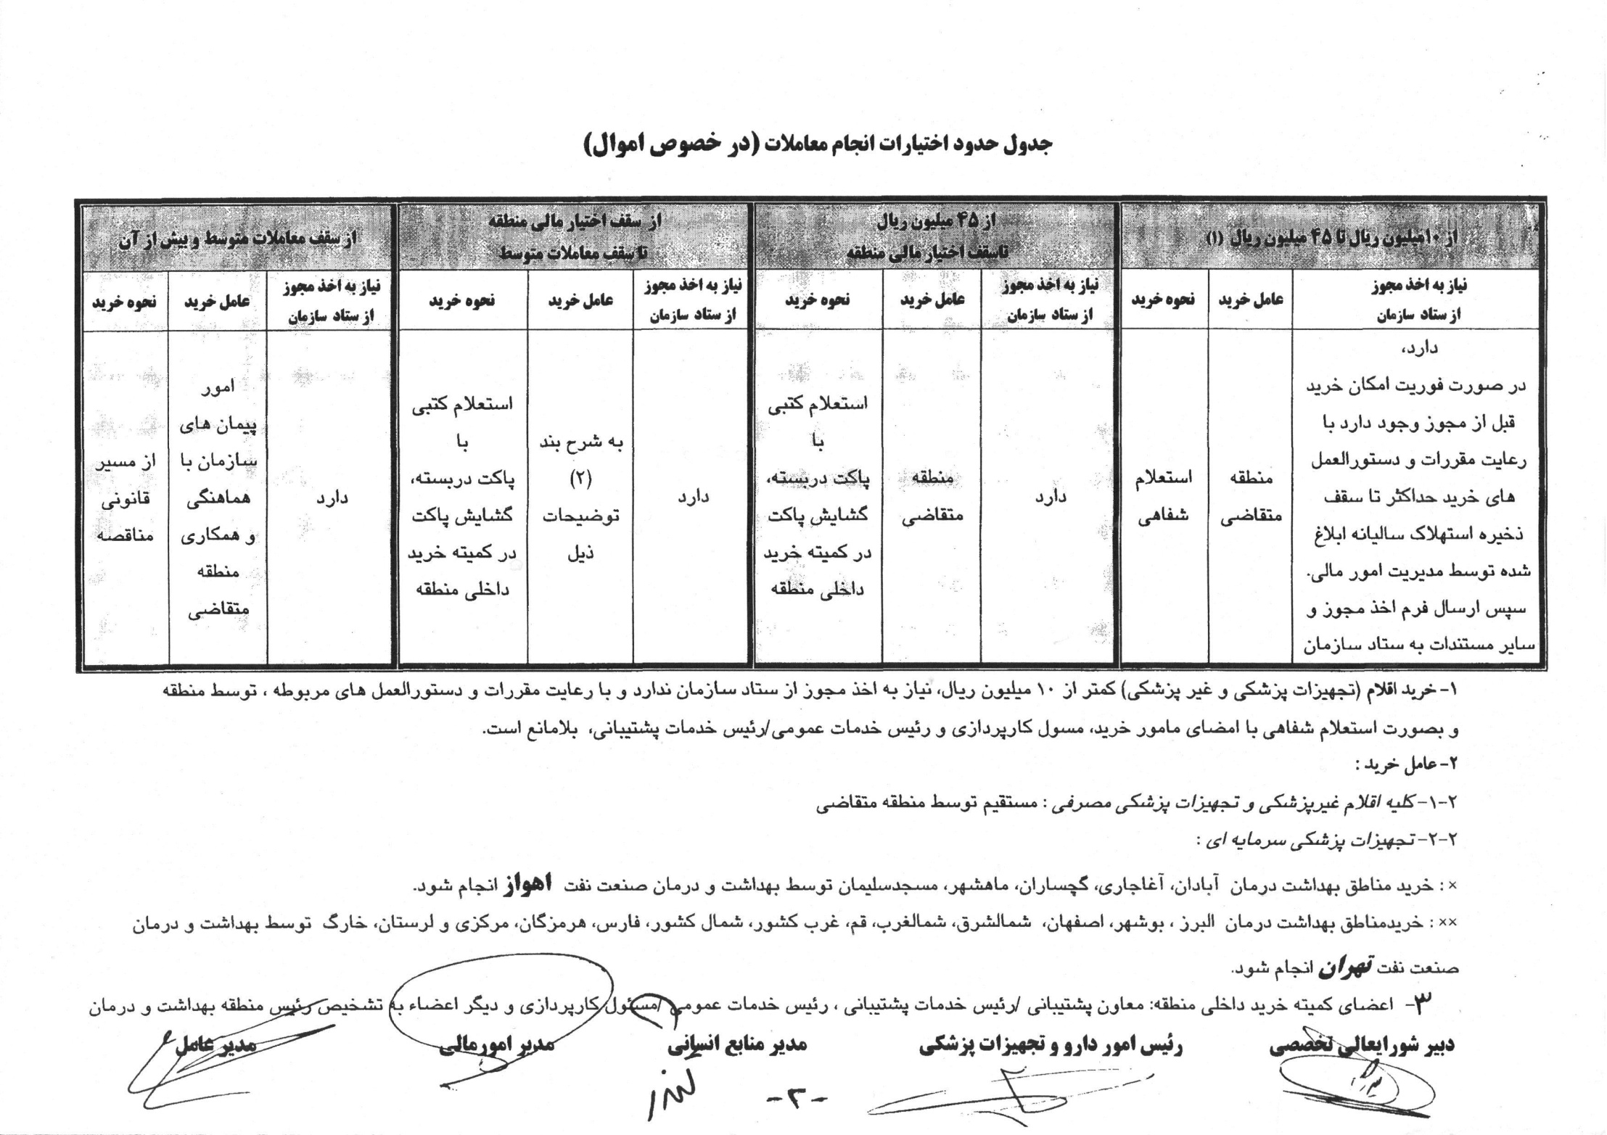

فرآیند انعقاد قرارداد در سقف معاملات کوچک و متوسط
اختیارات نواحی جهت انجام معاملات متوسط توسط شورایعالی تخصصی سازمان مشخص و هرساله به نواحی ابلاغ میگردد . انعقاد قرارداد با رعایت موارد زیر توسط مناطق مجاز می باشد .
1- معاملات کوچک : از طریق تکمیل برگ استعلام شفاهی ( مندرج در قسمت فرمهای کاربردی ) توسط مأمور خرید یا مسئول کارپردازی صورت می پذیرد . تأیید کیفیت کالا و پایین بودن مبلغ آن بعهده مأمور خرید میباشد همچنین در معاملات فروش اموال ، تایید بالاترین قیمت پیشنهادی فروشنده بعهده مسئول کارپردازی و مامور خرید می باشد .
معاملات متوسط : فرآیند اجرای کار بشرح زیر میباشد .
- تامین اعتبار مالی مبلغ معامله توسط امور مالی مرکز درمانی
- اخذ سه فقره استعلام کتبی توسط مامور خرید مرکز درمانی
- ارسال مستندات ( موارد فوق ) جهت اخذ مجوز به واحد ستادی ذیربط
مثال : خدمات ایاب ذهاب ، خرید غذا ، تنظیفات به مدیریت منابع انسانی / انجام امور مربوط به تعمیرات ساختمان و تاسیسات به مدیریت مهندسی و ساختمان / خدمات انفورماتیکی به واحد انفورماتیک / خدمات پژوهشی و آموزشی به واحد آموزش ستاد سازمان جهت مجوز قرارداد ارسال میگردد .
- بررسی کیفی توسط واحد ستادی ذیربط و درصورت تأیید نیاز و صحت شرایط معامله ، صدور مجوز انعقاد قرارداد
- انعقاد قرارداد با برنده استعلام بها جهت اجرای کار یا تحویل کالا توسط امور پیمانهای مرکز درمانی.
تذکر مهم 1 : در خرید یا فروش هایی که جنس مورد معامله بلافاصله پس از انجام تشریفات مناقصه یا مزایده در مدت حداکثر یک هفته تحویل و بهای آن نقداً پرداخت یا دریافت می شود احتیاج به عقد پیمان نخواهد بود .
تذکر مهم 2 : براساس تبصره سه ماده سه قانون برگزاری مناقصات ( ممنوعیت شکستن معاملات ) انجام معاملاتی که از نظز عرف یک مجموعه واحد تلقی می شوند ( مانند خرید تعدادی رایانه یا انجام کار
ساختمانی ) اجازه تفکیک چنین معاملاتی ( خرد کردن معامله ) و همچنین انجام همزمان دو قرارداد مشابه را قانون گذار نداده است .

